Домашние задания на 05.02.2019
5а класс
1. Математика | Учить формулы.  - Трое рабочих изготовили 220 деталей. Первый изготовил $\frac{3}{11}$ всех деталей, второй - $\frac{5}{16}$ остальных. Сколько деталей изготовил третий рабочий?  - Длина прямоугольного параллелепипеда равна 40 см, ширина составляет $\frac{3}{5}$ длины, а высота - $\frac{3}{4}$ ширины. Вычислите объем и площадь поверхности прямоугольного параллелепипеда.  - Ширина прямоугольника 60 см, что составляет $\frac{4}{5}$ его длины. Вычислите периметр и площадь прямоугольника.  - Груз массой 84 тонны перевезут 4 машины. Сколько нужно машин, чтобы перевезти груз массой 378 тонн?  - Выполните действия :1)280 280:140 - 5•(63-27):4; 2)(1240-36•28):29+149•8.
2.Русский язык | Спишите текст. Выполните разборы.  Я кипяч.. крепкий ч..й в ч..рном зак..пчённом чайнике.  Особенно хор..шо пишет..ся в беседк.. (в)тих..ю осенн..ю ноч.., когда (в)саду шумит отвес..ный дождь.  От прохладн..го воздуха едва⁽¹⁾ к..чает..ся язычок св..чи. Угловатые тени от в..ноградных лист..ев ложат..ся на потолок бесе(т/д)ки. Воздух пахн..т дождём острым зап..хом грибной влаги и с..довых дорожек.  На ра..свет.. я пр..сыпаюсь. Утренний вет..р шурш..т и воз..т..ся (в)саду⁽⁴⁾. Со..нце уже осв..щает⁽²⁾ ветви дерев..ев, и лучи спускают..ся (к)доро(ш/ж)кам сада.  Какие типы речи использует автор в этом тексте?
3.Всеобщая история | Параграф 35, сделать таблицу «Греко-персидские войны. Три колонки: 1-я – дата; 2-я – Событие; 3-я - значение
4. Английский язык (Воронина С.С.) | Ex.2 p.80 (прочитать, перевести), ex.5 p.80 (написать письмо, опираясь на у.2 с.80)
4.Английский язык (Галяутдинова Р.Ш.) | Стр.73, упр.1аб (текст прочитать, перевести, ответить на вопросы); выписать слова последняя тема Мод.5
5. Технология (девочки) | С. 130 (прочитайте), изучите способы выполнения машинных швов.
5. Технология (мальчики) | Изучить п.29, ответить вопросы стр.146

5б класс

1. Математика | Учить формулы.  - Трое рабочих изготовили 220 деталей. Первый изготовил $\frac{3}{11}$ всех деталей, второй - $\frac{5}{16}$ остальных. Сколько деталей изготовил третий рабочий?  - Длина прямоугольного параллелепипеда равна 40 см, ширина составляет $\frac{3}{5}$ длины, а высота - $\frac{3}{4}$ ширины. Вычислите объем и площадь поверхности прямоугольного параллелепипеда.  - Ширина прямоугольника 60 см, что составляет $\frac{4}{5}$ его длины. Вычислите периметр и площадь прямоугольника.  - Груз массой 84 тонны перевезут 4 машины. Сколько нужно машин, чтобы перевезти груз массой 378 тонн?  - Выполните действия :1)280 280:140 - 5•(63-27):4; 2)(1240-36•28):29+149•8.
2.Русский язык | Спишите текст. Выполните разборы.  Я кипяч.. крепкий ч..й в ч..рном зак..пчённом чайнике.  Особенно хор..шо пишет..ся в беседк.. (в)тих..ю осенн..ю ноч.., когда (в)саду шумит отвес..ный дождь.  От прохладн..го воздуха едва⁽¹⁾ к..чает..ся язычок св..чи. Угловатые тени от в..ноградных лист..ев ложат..ся на потолок бесе(т/д)ки. Воздух пахн..т дождём острым зап..хом грибной влаги и с..довых дорожек.  На ра..свет.. я пр..сыпаюсь. Утренний вет..р шурш..т и воз..т..ся (в)саду⁽⁴⁾. Со..нце уже осв..щает⁽²⁾ ветви дерев..ев, и лучи спускают..ся (к)доро(ш/ж)кам сада.  Какие типы речи использует автор в этом тексте?
3.Всеобщая история | § 35, письменно задания под знаком "?" 1-3, "поработайте с датами" задание 1-2
4. Английский язык (Воронина С.С.) | Ex.2 p.80 (прочитать, перевести), ex.5 p.80 (написать письмо, опираясь на у.2 с.80)
4.Английский язык (Галяутдинова Р.Ш.) | Стр.73, упр.1аб (текст прочитать, перевести, ответить на вопросы); выписать слова последняя тема Мод.5
5. Технология (девочки) | С. 130 (прочитайте), изучите способы выполнения машинных швов.
5. Технология (мальчики) | Изучить п.29, ответить вопросы стр.146

5в класс

1. Математика | №723,1123(5)
2.Русский язык | 1.Параграф64(выучить план синтаксического разбора сложного предложения на стр.187.2. Параграф 65(выучить правило на стр.190).3. Выполнить упражнения 522(2 задание),529(1зад. устно), 532(письменно).
3. Английский язык (Воронина С.С.) | Ex.2 p.80 (прочитать, перевести), ex.5 p.80 (написать письмо, опираясь на у.2 с.80)
4.Английский язык (Коваленко В.В.) | Стр. 76 упр. 1 записать перевести
5. Технология (девочки) | С. 130 (прочитайте), изучите способы выполнения машинных швов.
5. Технология (мальчики) | Изучить п.29, ответить вопросы стр.146
6.Всеобщая история | §35 подготовка к ВПР, повт.темы: «Первобытное общество», « Древний Восток»

6а класс
1.Русский язык | Выучить правило «Н и НН в причастиях», упр.451,452
2. География | П.48, читать. Написать в тетради примеры положительного и отрицательного антропогенного воздействия на атмосферу.
3. Английский язык (Галяутдинова Р.Ш. ) | Стр.56-57 (прочитать, перевести, ответить на вопросы)
3.Английский язык (Коваленко В.В.) | Стр 56 записать перевести
5.Математика | Подготовиться к контрольной работе, зад. по карточке (см. ниже)

6б класс
1.Русский язык | Выучить правило «Н и НН в причастиях», упр.451,452
2. География | П.48, читать. Написать в тетради примеры положительного и отрицательного антропогенного воздействия на атмосферу.
3.Английский язык (Коваленко В.В.) | Стр 56 записать перевести
4.Математика | Подготовиться к контрольной работе, зад. по карточке (см. ниже)

6в класс
1.Русский язык | 1.Выучить наизусть правила на стр.178-181.  2.Упражнения 454,455.
2. История России | § 6.повт.темы: «Империя Карла Великого», «Феодальная раздробленность». - подготовка к ВПР
3. Английский язык (Рябыкина Л.А.) | С.53 упр.1ab прочитать, перевести, ответить на вопросы
3.Английский язык (Коваленко В.В.) | Стр 56 записать перевести
5.Математика | Подготовиться к контрольной работе, зад. по карточке (см. ниже)

7а класс
1. Биология | §27, выписать характеристику Класса Птицы. Выписать представителей отрядов птиц по параграфам 28-30.
2. Геометрия | Зад. по карточке (выполнить два варианта)
3. Русский язык | Выучить правило «О и А на конце наречий», упр.288
4. География | Читать п. 30 (стр. 96 - 97). Составить комплексную характеристику Бразилии по плану (работу выполнить в тетради).
5.Алгебра | №642, №643,№645, №634(а-в)

7б класс
1. Биология | §27, выписать характеристику Класса Птицы. Выписать представителей отрядов птиц по параграфам 28-30.
2. Геометрия | №208,209
3. Русский язык | Упр.309
4. География | Читать п. 30 (стр. 96 - 97). Составить комплексную характеристику Бразилии по плану (работу выполнить в тетради).
5.Алгебра | П29 записать примеры 1-4 №677
6. История России | §7 подготовка к ВПР, повт. Тему: «Европа в новое время»
7.ИЗО | С.161-163 (прочитайте), закончи конструирование сувенир-изделия и распиши его по мотивам народной мезенской росписи.  Материалы: гуашь, кисти.

8а класс

1. История России | Параграф 7 - прочитать; в учебнике задание 5* на стр. 55 письменно; задание 6* устно; в рабочей тетради выполнить задания 39, 40, 41 на стр. 30 - 31.
2. Геометрия | №547-549
3. Русский язык | Стр.110 выучить правило, упр.181 (списать)
4.Химия | § 26,27. Составить схему "Типы реакций", привести примеры.
5. География | Подготовить творческую работу по теме: "Природные ресурсы Русской равнины и проблемы их рационального использования".
6.Литература | А. Блок стих «Россия» выписать метафоры и эпитеты

8б класс

1. История России | Параграф 7 - прочитать; в учебнике задание 5* на стр. 55 письменно; задание 6* устно; в рабочей тетради выполнить задания 39, 40, 41 на стр. 30 - 31.
2. Геометрия | №547-549
3. Русский язык | Стр.110 выучить правило, упр.181 (списать)
4.Химия | § 26,27. Составить схему "Типы реакций", привести примеры.
5. География | Подготовить творческую работу по теме: "Природные ресурсы Русской равнины и проблемы их рационального использования".

9а класс

1.Информатика | §2.5.2, стр.97 вопросы 4-7, ответить письменно
2.Русский язык | Домашняя работа № 174833  https://ruso-oge.sdamgia.ru/test?id=174833
3. Английский язык (Коваленко В.В.) | Стр 81 упр 6 записать перевести
3.Английский язык (Рябыкина Л.А.) | С.81 упр.8 прочитать, заполнить пропуски, перевести (устно)
4. История | Параграф 32 - прочитать; составить в тетради план и подготовить пересказ любого пункта параграфа.
5.Геометрия | Решить в.4 со сборника Ященко (весь)
6.Химия | ПР №6 по учебнику изучить. Написать уравнения реакций и опыт.
9б класс

1.Информатика | §2.5.2, стр.97 вопросы 4-7, ответить письменно
2.Русский язык | Домашняя работа № 174833  https://ruso-oge.sdamgia.ru/test?id=174833
3. Английский язык (Коваленко В.В.) | Стр 81 упр 6 записать перевести
3.Английский язык (Рябыкина Л.А.) | С.81 упр.8 прочитать, заполнить пропуски, перевести (устно)
4. История | Параграф 32 - прочитать; составить в тетради план и подготовить пересказ любого пункта параграфа.
5.Геометрия | П114-116 выписать определения и формулы. Вариант огэ №15-20
6.Химия | ПР №6 по учебнику изучить. Написать уравнения реакций и опыт.
10а класс

1.Алгебра и начала анализа | п.21,22, №391(1,2), №392(1,2), №410, №411,№417
2.Геометрия | П.22, повт.п.21,п.20, №168, №170
3.Русский язык | Тест в формате ЕГЭ 11104934
4.Литература | Читать главы «Сельская ярмонка» (гл.2), «Пьяная ночь» (гл.3), «Счастливые» (гл.4). 1 вариант составить сообщение о Якиме Нагом (гл.3), 2 вариант – о Ермиле Гирине (гл. 4) по плану:  1. Внешний вид, возраст.  2. История жизни, беды и невзгоды  3. Нравственные качества  4. Рассуждения о жизни. Что принимает и что отрицает в крестьянском укладе.  5. Представление о счастье
5. Английский язык (Рябыкина Л.А.) | С.75 прочитать, перевести (устно)
5. Английский язык (Галяутдинова Р.Ш.) | Стр.102,упр.1-4

11а класс

1. Алгебра и начала анализа | №1039,1041
2.Геометрия | №679,684
3.Русский язык | 1.Выполнить варианты ЕГЭ.  2. Задание 27(видео-урок на сайте "4 ЕГЭ.ру русский язык". 24 балла за сочинение. Сочинение ЕГЭ-2019).
4. История | Параграф 27 - прочитать; задания 3, 5 на стр. 220 - 221 письменно; задание 6 устно.
5. Английский язык (Рябыкина Л.А.) | С.97 прочитать, перевести (устно)
5. Английский язык (Галяутдинова Р.Ш.) | Стр.98 (чтение, перевод)

7 класс
Геометрия (выполнить два варианта на отдельном листе)
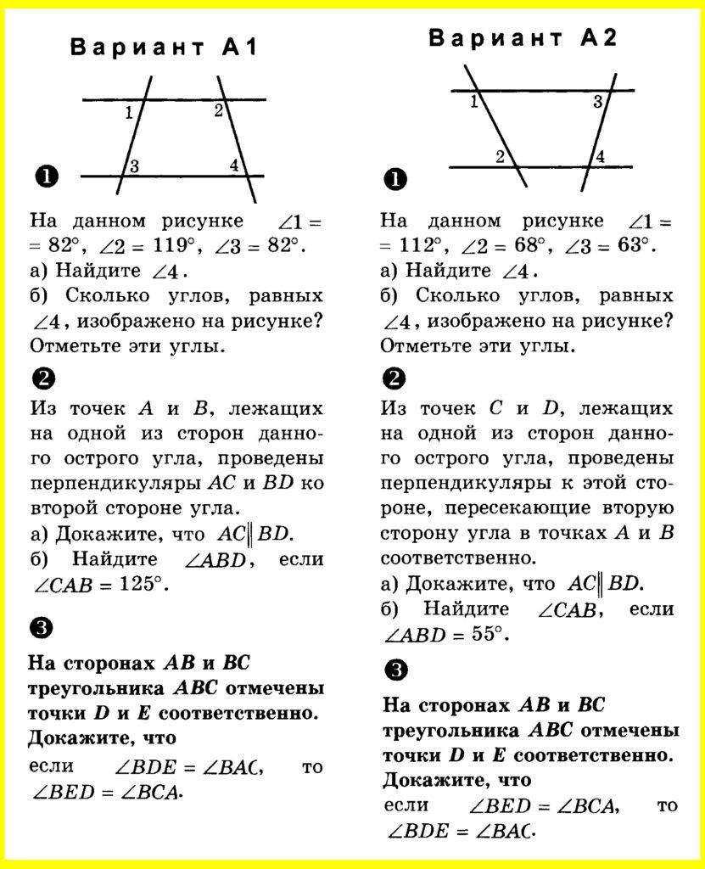

6 класс
Математика (подготовка к контрольной работе)

Тема "Отрицательные числа"
Вариант 1
№ 1 Отметьте на координатной прямой точки А ( 3 ), В ( -4 ),
С ( -4,5 ), D ( 5,5 ), Е ( -3 ). Какие из отмеченных точек имеют противоположные координаты?
№2 Сравните числа:
г)
№ 3 Даны числа:
а) Запишите данные числа в порядке возрастания.
б) Для каждого числа запишите ему противоположное.

№ 4 Найдите значение выражения:
а) | –3,8 | + | –6,3 |; в) .
б) | –5,44 | : | 3,2 |; г)
№5 Сколько целых чисел расположено между числами
– 20 и 105?

